



Hola a todos y todas!!

Que rápido pasa el tiempo … ya están en el seminario de graduación!!!

Bienvenidas y bienvenidos a nuestra primera Clase virtual de seminario de graduación.


INICIEMOS …

Lo primero que tenemos que hacer es seleccionar un tema



Recomendaciones para seleccionar el tema:

- Que tengamos acceso a la información
- Que sea un proyecto que podamos ejecutar
- Que tenga patrocinador
- Que podamos desarrollarlo en 3 meses

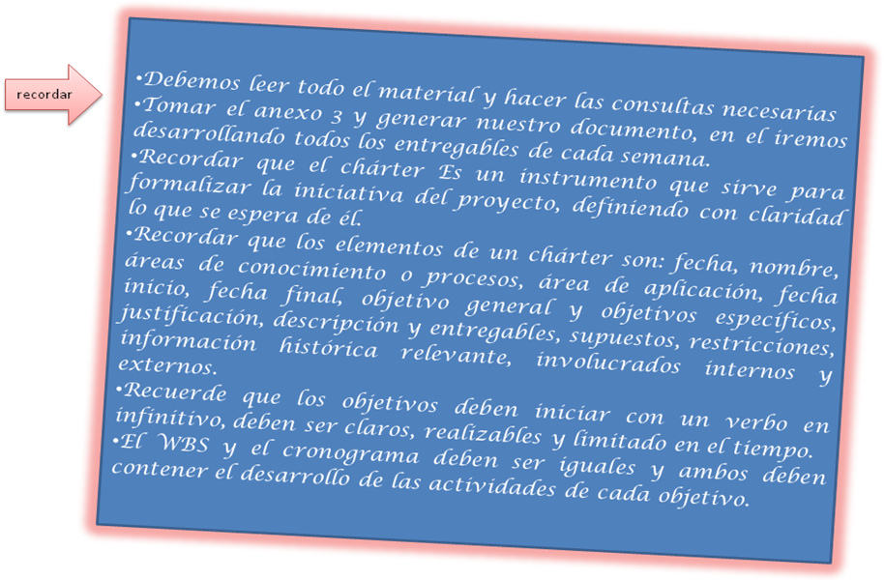
Para recordar cómo realizar un WBS pues revisar el tutorial que se encuentra en la siguiente dirección
http://www.youtube.com/watch?v=SEcZgLfPyiA&feature=related
Y para el Project puedes ver:
http://www.youtube.com/watch?v=55Ig47RMf6k
Bueno ahora te toca el desarrollo de los entregables de la semana, no olvides que es indispensable leer todo el material publicado.

Actividades de esta semana
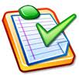
- Cada estudiante deberá analizar la presentación 1.
- Cada estudiante deberá leer los anexos que están publicados en el aula
- Cada estudiante debe realizar el primer examen que se encuentra en el aula.
  - El examen debe subirse al sitio del aula el domingo.
  - El archivo debe nombrarse APELLIDO-NOMBRE-EXAMEN-1.DOC
  - No puede subirse documentos DOCX, solo se acepta .doc
- Cada estudiante deberá enviar su primer avance que consiste en el charter, WBS y cronograma
a. El trabajo debe subirse al sitio del aula el domingo.
b. El archivo debe nombrarse APELLIDO-NOMBRE-AVANCE-1.DOC
c. No puede subirse documentos DOCX, solo se acepta .doc
d. Debe respetar el formato oficial del documento publicado en anexo 3.
Las entregas después de la fecha NO serán evaluadas

El lunes comenzaremos a trabajar con la siguiente Unidad.

